*What Can Bar Kochba Teach Us About Sukkot?*

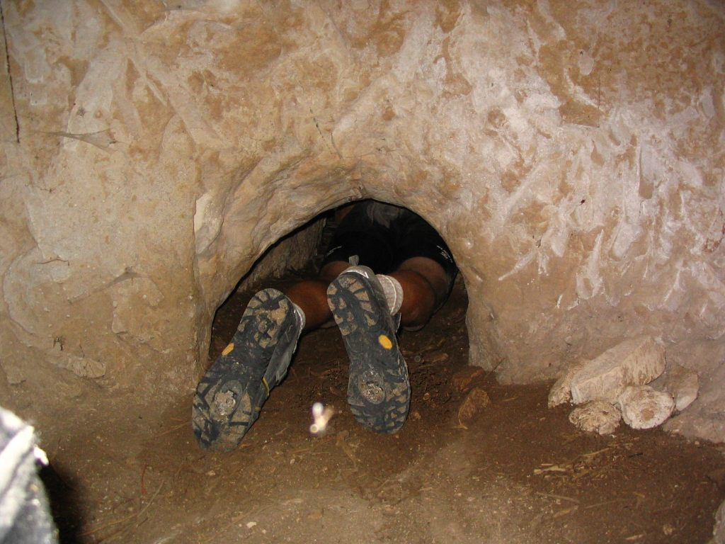

**1)**[**Cassius Dio**](http://www.livius.org/cao-caz/cassius/cassius_dio.html)**(235), *Roman History*, http://www.livius.org/sources/content/cassius-dio/cassius-dio-on-bar-kochba/**

|  |
| --- |
| [69.12.1] At [Jerusalem](http://www.livius.org/ja-jn/jerusalem/jerusalem00.html), [Hadrian](http://www.livius.org/ha-hd/hadrian/hadrian.html) founded a city in place of the one which had been razed to the ground, naming it Aelia Capitolina, and on the site of the temple of the [Jewish] god, he raised a new temple to Jupiter. This brought on a war of no slight importance nor of brief duration,  [69.12.2] for the Jews deemed it intolerable that foreign races should be settled in their city and foreign religious rites planted there. So long, indeed, as Hadrian was close by in Egypt and again in Syria, they remained quiet, save in so far as they purposedly made of poor quality such weapons as they were called upon to furnish, in order that the Romans might reject them and they themselves might thus have the use of them. But when Hadrian went farther away, they openly revolted.  [69.12.3] To be sure, they did not dare try conclusions with the Romans in the open field, but they occupied the advantageous positions in the country and strengthened them with mines and walls, in order that they might have places of refuge whenever they should be hard pressed, and might meet together unobserved under ground; and they pierced these subterranean passages from above at intervals to let in air and light…  [69.14.2] Thus nearly the whole of Judaea was made desolate, a result of which the people had had forewarning before the war. For the tomb of Solomon, which the Jews regard as an object of veneration, fell to pieces of itself and collapsed, and many wolves and hyenas rushed howling into their cities. |

**2)ירושלמי תענית ד:ה**

|  |
| --- |
| תני ר' שמעון בן יוחי עקיבה ר' היה דורש [במדבר כד יז] דרך כוכב מיעקב דרך כוזבא מיעקב.  ר' עקיבה כד הוה חמי בר כוזבה הוה אמר דין הוא מלכא משיחא א"ל ר' יוחנן בן תורתא עקיבה יעלו עשבים בלחייך ועדיין בן דוד לא יבא.  א"ר יוחנן קול אדריינוס קיסר הורג בביתר שמונים אלף ריבוא. א"ר יוחנן שמונים אלף זוג של תוקעי קרנות היו מקיפין את ביתר וכל אחד ואחד היה ממונה על כמה חיילות והיה שם בן כוזבה והיה לו מאתים אלף מטיפי אצבע. שלחו חכמים ואמרו לו עד אימתי אתה עושה את ישראל בעלי מומין אמר להן וכי היאך איפשר לבדקן. אמרו לו כל מי שאינו רוכב על סוסו ועוקר ארז מן לבנון לא יהיה נכתב באיסרטיא שלך היו לו מאתים אלף כך ומאתים אלף כך  וכד דהוה נפק לקרבא הוה אמר ריבוניה דעלמא לא תסעוד ולא תכסוף [תהילים ס יב] הלא אתה אלהים זנחתנו ולא תצא בצבאותינו  שלש שנים ומחצה עשה אדריינוס מקיף על ביתר. והוה ר' אלעזר המודעי יושב על השק ועל האפר ומתפלל בכל יום ואומר רבון העולמים אל תשב בדין היום אל תשב בדין היום בעא אדריינוס מיזל ליה. אמר ליה חד כותיי לא תיזיל לך דאנא חמי מה מיעבד ומשלים לך מדינתא עאל ליה מן ביבא דמדינתא עאל ואשכח רבי אלעזר המודעי קאים מצלי. עבד נפשיה לחיש ליה בגו אודניה חמוניה בני מדינתא ואייתוניה גבי בן כוזבא. אמרון ליה חמינן ההן סבא משתעי לחביבך אמר ליה מה אמרת ליה ומה אמר לך אמר ליה אנא אמר לך מלכא קטל לי ואי לא אנא אמר לך את קטל יתי טב לי מלכא קטל יתי ולא את אמר ליה אמר לי דאננא משלים מדינתאי.  אתא גבי רבי אלעזר המודעי אמר ליה מה אמר לך הדין כותייא אמר ליה לא כלום מה אמרת ליה א"ל לא כלום [דף כד עמוד ב] יהב ליה חד בעוט וקטליה. מיד יצאת בת קול ואמרה [זכריה יא יז] הוי רעי האליל עזבי הצאן חרב על זרועו ועל עין ימינו זרועו יבוש תיבש ועין ימינו כהה תכהה הרגת את רבי אלעזר המודעי זרוען של כל ישראל ועין ימינם לפיכך זרועו של אותו האיש יבש תיבש ועין ימינו כהה תכהה.  מיד נלכדה ביתר ונהרג בן כזובה אתין טעינון רישיה גבי אדריינוס אמר לון מאן קטל הדין אמר ליה חד כותייא אנא קטלתיה אמר לי חמי לי פטומיה חמי ליה פטומיה. אשכח חכינה כרוכה עליו אמר אילולי אלהא דקטלי מאן הוה יכיל קטלי וקרא עליו [דברים לב ל] אם לא כי צורם מכרם וה' הסגירם |

**3)מאגרות בר כוכבא**

http://webcache.googleusercontent.com/search?q=cache:knV4tm9L_UYJ:cms.education.gov.il/NR/rdonlyres/188313E3-4D55-485E-8FD7-20A65853D00A/102674/Mered2.doc+&cd=1&hl=en&ct=clnk&gl=il

|  |
| --- |
| **קטע מס' 1**  פתיחה לאגרת מס' 1 :  [ב]עשרין לשבט ש[נ]ת שתי[ם] [ל]גאלת ישראל על יד שמעון  בן כוסבא נסיא [י]שרא[ל, {ב]מ} [במחנ]ה שיושב בהרד[יס]  תרגום  בעשרים לחודש שבט, שנת שתים לגאולת ישראל על ידי שמעון בן כוסבא נשיא ישראל, היושב במחנה בהרודיון.  **קטע מס' 2**  "שמעון ליהודה בר מנשה לקרית ערביה.  שלחת לך תרי חמרין די תשלח  עמהן (תר!) (=תרי) גברין לות יהונתן בר בעין ולות מסבלה די יעמרן.  וישלחן למחניה לותך ללבין ואתרגין.  ואת שלח אחרניך מלותך וימטון לך הדסין וערבין.  ותקן יתהן ושלח יתהן למחניה בדיל די אכלסה סגי והוא שלם"  תרגום **:**  משמעון ליהודה בן מנשה היושב בקרית ערביה. שלחתי לך שני חמורים כדי שתשלח עמהם שני אנשים אצל יונתן בן בעיה ואצל מסבלה (מפקדים מעין גדי) כדי שיעמיסו וישלחו למחנה אצלך לולבים ואתרוגים. ואתה שלח אחרים מאצלך ויביאו לך הדסים וערבות, והתקן (עשר) אותם ושלח אותם למחנה מפני שהצבא רב. היה שלום.  **קטע מס' 3**  "משמעון בן כוסבה לישע בן גלגלה ולאנשי הכרך שלום.  מעיד אני עלי תשמים ופס [ד?] מן הגללאים שהצלכם (=שאצלכם) כל אדם שאני נתן תכבלים ברגלכם כמש שעסת[י] לבן עפלול…"  תרגום  משמעון בן כוסבה ליהושע בן גלגולה ולאנשי העיר, שלום. מעיד אני עלי את השמים (לשון שבועה) - - -שאני נותן ת'כבלים ברגליכם כמו שעשיתי לבן עפלול. |

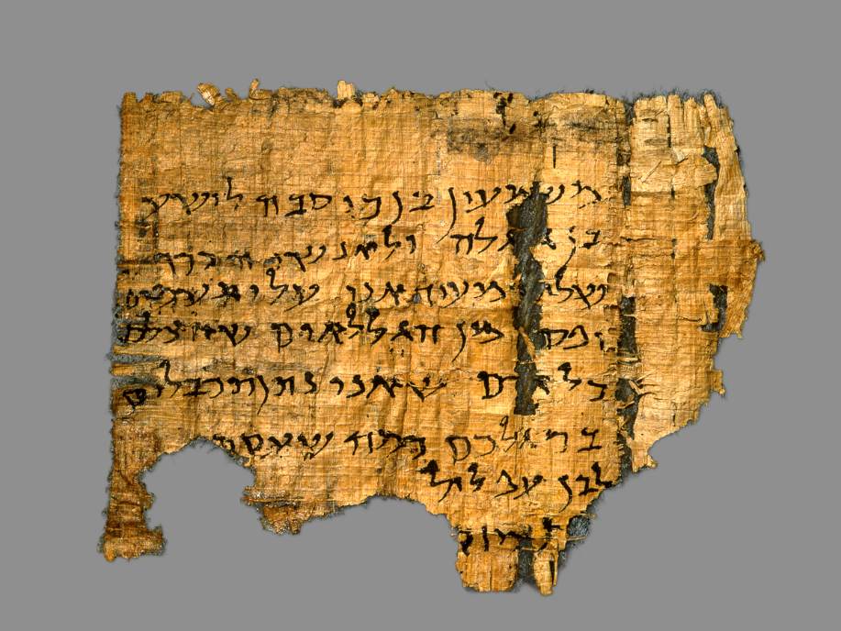

**4)Bar Kochba Coin:** [**https://www.ngccoin.com/news/article/2494/The-Coinage-of-Bar-Kokhba/**](https://www.ngccoin.com/news/article/2494/The-Coinage-of-Bar-Kokhba/)

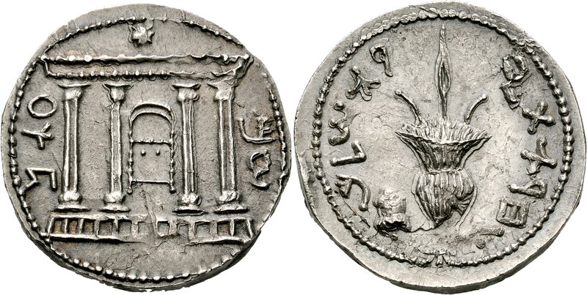

|  |
| --- |
| This coin, a particularly fine example of a sela, is undated, and thus attributed to the third year (A.D. 134/5) of the revolt. It features on the obverse the façade of the Temple of Jerusalem (the Ark of the Covenant can be seen, inside) and on the reverse, the lulav and etrog, along with an inscription. The lulav, a bound bundle of twigs and foliage, and the etrog (a citrus fruit), were both ceremonial items.  The reverse legend of this sela, inscribed in Paleo-Hebrew, translates to “For the Freedom of Jerusalem.” It is extremely interesting because it follows the Roman practice of using inscriptions as propaganda. This was just one of several inscriptions that Bar Kokhba employed on his coinage to rally support for the revolt. The dated issues (years one and two) have inscriptions to the effect of “Year one of the redemption of Israel” and “Year two of the freedom of Israel,” and so on. |

**5)משנה סוכה ג:ד**

|  |
| --- |
| רבי ישמעאל אומר שלשה הדסים ושתי ערבות לולב אחד ואתרוג אחד אפילו שנים קטומים ואחד אינו קטום רבי טרפון אומר אפילו שלשתן קטומים רבי עקיבא אומר כשם שלולב אחד ואתרוג אחד כך הדס אחד וערבה אחת |

**6)ויקרא רבה ל:ב**

|  |
| --- |
| ד"א שובע שמחות אל תהי קורא כן אלא שבע שמחות אלו שבע מצות שבחג ואלו הן ד' מינין שבלולב וסוכה חגיגה ושמחה אם שמחה למה חגיגה ואם חגיגה למה שמחה  א"ר אבין משל לשנים שנכנסו אצל הדיין ולית אנן ידעין מאן הוא נוצח אלא מאן דנסב באיין בידיה אנן ידעין דהוא נצוחייא  כך ישראל ואומות העולם באין ומקטרגים לפני הקב"ה בר"ה ולית אנן ידעין מאן נצח אלא במה שישראל יוצאין מלפני הקב"ה ולולביהן ואתרוגיהן בידן אנו יודעין דישראל אינון נצוחייא לפיכך משה מזהיר לישראל ואומר להם ולקחתם לכם ביום הראשון |



**7)העמק דבר ויקרא כג:מג**

|  |
| --- |
| והרי לפי סדר הפרשה היה להקדים מצות ישיבת סוכה לבאר מהו חג הסכות ואח"כ הוספה של ד' מינים, אלא בא ללמדנו דמענין וכונה אחת המה באים, וכדאי' ברבה עה"פ נעימות בימינך נצח, שלקיחת ד' מינים באים להורות לנו שאנו כמו שבים מן המלחמה ונצחנו, והיה המנהג לצאת בלולבין, והיינו מנענעים דכתיב [שמואל ב' ו' ה'] בהולכת הארון בימי דוד לשמחה, וכדאי' בבמ"ר פ"ד, וכבר נתבאר לעיל ט"ז כ"ט שמרומז במקרא דיוה"כ שעת מלחמה של כלל האומה עם שרי מעלה, ובסוכות אנו דומים לעם נברא יהלל יה, בהלל על הצלה זו, והנה דרך שבי מלחמה בשמחה הולכים באוהלים כמו בעת שהולכים למלחמה ועומדים בשדה, ורצה הקב"ה להעירנו על ידיעה זו, וצונו לישב בסוכה כמו שהיינו בצאת ישראל ממצרים, שהיינו כהולכי חיל חמושים ומזוינים למלחמה, כך עלינו לעשות לעולם אחר יוה"כ שהיינו נלחמים ונצחנו, ומש"ה עיקר מצות לולב וסוכה שייך לאזרחי ישראל כמש"כ בפרשת אחרי שם(א). וממוצא דברינו בא ענין סוכה לשתי תכליות, לכל יחיד מישראל בפני עצמו בא לחזק בטחון ואמונה בצרכי בני אדם, ומש"ה צוה הקדוש ב"ה לצאת מדירת קבע ולישב בדירת עראי ז' ימים, שנית בא לכלל ישראל לזכור ענין הגנת הקב"ה על ישראל במלחמתם כמו שהיה במדבר הניצוח |

**7)Macabees 1 Chapter 13**

|  |
| --- |
| 51 And entered into it the three and twentieth day of the second month in the hundred seventy and first year, with thanksgiving, and branches of palm trees, and with harps, and cymbals, and with viols, and hymns, and songs: because there was destroyed a great enemy out of Israel.  52 He ordained also that that day should be kept every year with gladness. Moreover the hill of the temple that was by the tower he made stronger than it was, and there he dwelt himself with his company. |

**8)ירושלמי סוכה ד:ג**

|  |
| --- |
| אותו היום מקיפין את המזבח שבע פעמים. א"ר אחא זכר ליריחו |

**9)אוצר כל מנהגי ישורון עמוד 286**



**10) דרשות ר"י אבן שועיב דרשה לראש השנה**

|  |
| --- |
| ליום חגינו... וי"מ שרומז לחג הסוכות שהתשובה מביאה החג והשמחה כמי שנצח בדין, וזהו הנענוע כמאן דנקיט רומחא ומנענעה |

**11)סוכה ב.**

|  |
| --- |
| מנא הני מילי? אמר רבה: דאמר קרא אלמען ידעו דרתיכם כי בסכות הושבתי את בני ישראל, עד עשרים אמה - אדם יודע שהוא דר בסוכה, למעלה מעשרים אמה - אין אדם יודע שדר בסוכה, משום דלא שלטא בה עינא. רבי זירא אמר: מהכא בוסכה תהיה לצל יומם מחרב, עד עשרים אמה - אדם יושב בצל סוכה, למעלה מעשרים אמה - אין אדם יושב בצל סוכה, אלא בצל דפנות |